HOSPITAL NACIONAL ESPECIALIZADO DE MATERNIDAD
“Dr. Raúl Arguello Escolan “ San Salvador

VERSIÓN PÚBLICA

“Este documento es una versión pública, en el cual únicamente se ha omitido la información que la Ley de Acceso a la Información Pública (LAIP), define como confidencial entre ellos los datos personales de las personas naturales firmantes”. (Artículos 24 y 30 de la LAIP y artículo 6 del lineamiento Nº 1 para la publicación de la información oficiosa).

“También se ha incorporado al documento las firmas escaneadas con sus respectivos sellos, de las personas naturales firmantes para la legalidad del documento”

HOSPITAL NACIONAL ESPECIALIZADO DE MATERNIDAD
“Dr. Raúl Arguello Escolan “ San Salvador

UNIDAD DE ADQUISICIONES Y CONTRATACIONES INSTITUCIONAL |  |  |  |  |  | FORMA DE PAGO: CREDITO |  |  | PREVISION NO:1
FUENTE DE FINANCIAMIENTO  HOSPITAL NACIONAL ESPECIALIZADO DE MATERNIDAD FONDO GENERAL |  |  |  |  |  | UNIDAD SOLICITANTE: ADMINISTRACION
ORDEN DE COMPRA DE BIENES Y SERVICIOS
Lugar y Fecha: |  | San Salvador 31 de Mayo del 2012 |  |  |  |  | No.Orden:141/2012
RAZON SOCIAL DEL SUMINISTRANTE |  |  |  |  |  |  | NIT
MARIA GUILLERMINA AGUILAR JOVEL (PURIFASA)
CANTIDAD | CODIGO |  | UNIDAD DE | D E S C R I P C I O N |  |  |  | PRECIO |  | VALOR
 |  |  | MEDIDA |  |  |  |  | UNITARIO |  | TOTAL
- | - |  | - | LINEA:0202 Atención Hospitalaria--AZUCAR |  |  |  | - |  | -
250 | 082010122 |  | Cada Uno | BOLSAS DE AZUCAR PRESENTACION DE 1 LIBRA, MARCA DEL CAÑAL, GARANTIA 1 AÑO, VENCIMIENTO DEL PRODUCTO UN AÑO. |  |  |  | $0.42 |  | $105.00
- |  |  | - | TOTAL........................ |  |  |  | - |  | $105.00
SON: ciento cinco 00/100 dólares
OBSERVACION:
LUGAR DE ENTREGA: ALMACEN
FECHA DE ENTREGA: 21 DE JUNIO DE 2012
ADMINISTRADOR DE LA ORDEN DE COMPRA: SRITA. CAROLINA ESCOBAR.
SRA. EDITH GUADRON DE SILVA  Jefe UACI en Funciones |  |  |  |  | LIC. NUVIA ORELLANA DE CHÁVEZ ADMINISTRADORA
TITULAR |  |  |  |  | CONTRATISTA
Elaborado por:salfaro

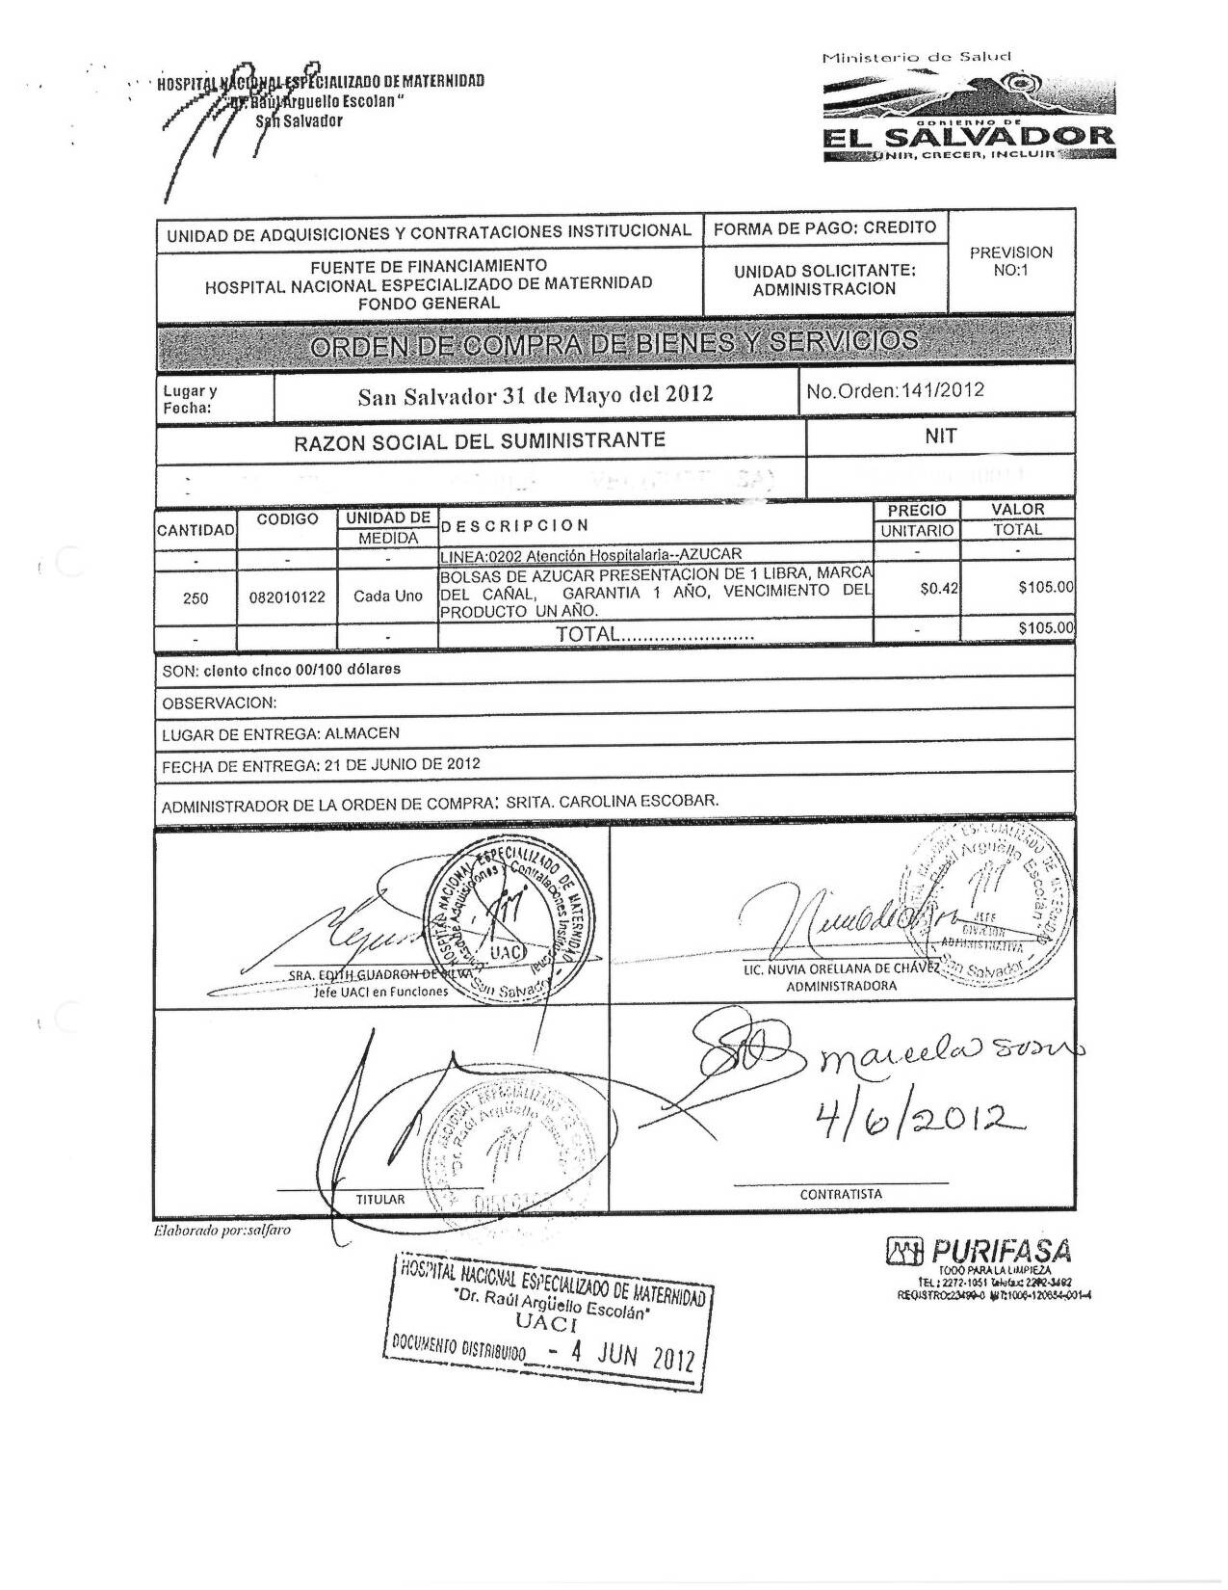
HOSPITAL NACIONAL ESPECIALIZADO DE MATERNIDAD
“Dr. Raúl Arguello Escolan “
San Salvador

